Квест «Я – житель Нижегородской области»
В современном мире одна из основных задач учителя – воспитать достойных граждан России. Любовь и уважение к России начинается с регионального компонента, учителю необходимо сформировать у школьников чувство принадлежности к родной земле, подчеркнуть важность изучения и сохранения культурного, а также природного наследия своего региона.
Актуальность проведения мероприятия обусловлена риском утраты уникальных региональных особенностей. Квест акцентирует внимание на уникальных природных объектах (реки Ока и Волга), народных промыслах (Хохлома, Городецкая роспись), исторических личностях (Минин, Пожарский), архитектурных памятниках Нижегородской области, способствуя их сохранению в сознании молодого поколения. Это помогает детям осознать ценность того, что окружает их в данный момент.
Для учащихся 1 -4 классов необходимо сделать процесс изучения родного края особо увлекательным и запоминающимся. Форма квеста -игровая, соответствующая возрастным особенностям младших школьников, предполагающая соревновательную и исследовательскую деятельность, что значительно повышает интерес учащихся к изучаемому материалу. Квест предполагает командную работу, где дети учатся договариваться, распределять роли, слушать друг друга, совместно решать проблемы.
"Я - житель Нижегородской области" является не просто развлекательным мероприятием, а эффективным инструментом для комплексного развития личности ребенка, формирования его гражданской позиции, глубокого изучения родного края и развития ключевых компетенций, актуальных для современного мира. Основой разработанного мероприятия является межпредметный подход к обучению (развитие межпредметных связей). Подход предполагает раскрытие единой темы в рамках всех учебных предметов. В контексте мероприятия краеведческий аспект раскрывается в рамках изучения русского языка, литературного чтения, математики, окружающего мира и изобразительного искусства.
Цель проведения мероприятия: формирование у учащихся начальных классов представлений о своей малой родине – Нижегородской области, ее истории, географии, культуре и достопримечательностях, развитие познавательного интереса, патриотизма и навыков командной работы.
Для достижения цели поставлены следующие задачи:
1. Образовательные задачи (в контексте межпредметного подхода, направленные на получение знаний о родном крае):
1) Представить ключевые исторические личности, связанные с историей области.
2) Акцентировать внимание на важных исторических событиях, оказавших влияние на развитие региона.
3) Познакомить с историей возникновения названий известных географических объектов.
4) Ознакомить с географическими объектами Нижегородской области.
5) Познакомить с народными промыслами и ремеслами Нижегородской области.
2. Развивающие задачи (развитие функциональной грамотности):
1) Развивать внимание, наблюдательность, способность замечать детали.
2) Формировать умение работать с различными источниками информации.
3) Стимулировать развитие памяти.
4) Развивать умение работать в команде: слушать и слышать товарищей, высказывать свое мнение, договариваться, совместно принимать решения.
5) Улучшать навыки устной речи.
3. Воспитательные задачи (направленные на формирование личностных качеств):
1) Формировать чувство гордости и любви к своему родному краю – Нижегородской области.
2) Воспитывать уважение к истории, культуре и традициям региона.
3) Способствовать формированию чувства гражданской ответственности и причастности к судьбе малой Родины.
4) Формировать ценностное отношение к природному и культурному наследию региона.
5) Воспитывать бережное отношение к окружающей среде.
6) Прививать уважение к выдающимся землякам.
Ход мероприятия
Учитель показывает детям виртуальную карту Нижегородской области, города Нижнего Новгорода. Где отмечены определенные точки (станции), на которых учащимся предстоит выполнить ряд заданий, используя знания из разных учебных областей (Приложение 1). За выполнение каждого из заданий команда будет получать букву – часть скрытого шифра, который поможет создать детям предмет – визитную карточку Нижегородской области в конце мероприятия.
Станция 1 «Исторический старт»
На данном этапе реализуется связь с учебным предметом «математика»
Нахождение на карте - исторической части Нижнего Новгорода на площади Народного Единства, под стенами Кремля, возле церкви Рождества Иоанна Предтечи.
Перед учащимися изображение памятника Минину и Пожарскому (Приложение 2).
Учитель: «Ребята, сегодня мы совершим небольшое путешествие в прошлое, чтобы узнать о подвиге наших предков – Кузьмы Минина и Дмитрия Пожарского. Они объединили народ и освободили Москву от врагов. Как вы думаете, чем связаны имена этих героев с нашим городом?» (Минин и Пожарский – нижегородцы, сформировавшие нижегородское ополчение).
В 1612 году, когда Москва была захвачена польскими интервентами, купец Кузьма Минин из Нижнего Новгорода призвал народ собирать деньги и формировать народное ополчение для защиты Родины. К нему присоединился князь Дмитрий Пожарский, который возглавил войско.
Задание 1. Кузьма Минин призвал всех внести посильную лепту. Из Нижнего Новгорода отправилось 3500 ратников. А из других городов Нижегородского края присоединилось еще 2200 ратников. Кто такой ратник? Посчитайте, сколько всего ратников отправилось из Нижегородских земель в народное ополчение? (решение математической задачи)
Задание 2. В сентябре 1612 года войско Мининых и Пожарских сражалось под Москвой. Вражеский гарнизон был многочисленным, но русский народный дух оказался сильнее.
В войске Дмитрия Пожарского было 25 000 воинов. Вражеский гарнизон насчитывал 32 000 воинов. На сколько воинов вражеский гарнизон превосходил русское войско?
На этом этапе учитель акцентирует внимание школьников на силе русского духа, способного победить даже войско, которое превосходит в численности.
После победы русское войско одержало верх, и Москва была освобождена. Герои этой битвы – Кузьма Минин и Дмитрий Пожарский – стали символом народного единства и героизма.
За прохождение первой станции дети получают буквы Ь, О.
Станция 2. "Культурные сокровища"
На данном этапе реализуется связь с учебным предметом «литературное чтение».
Нахождение на карте: Нижегородский Кремль. Коромыслова башня.
Учитель: «Ребята, куда мы переместились теперь? Правильно, в Нижегородский Кремль. Нижегородский Кремль – это не просто старые стены. Это символ нашего города, его история и гордость! Он напоминает нам о том, как важна защита, единство и красота родного края. Кремль – это очень старая и очень большая крепость, построенная в центре города. У него есть крепкие стены, высокие башни и ворота. Кремль служил для защиты города от врагов. Нижегородскому Кремлю уже больше 800 лет! Представьте, сколько всего он видел! Его стены сделаны из крепкого кирпича, а башни – высокие, чтобы издалека видеть врагов. Всего в Кремле 13 башен! Каждая башня имеет свое название и свою историю. Мы находимся у Коромысловой башни. Чтобы получить следующую букву шифра наш древний Кремль подготовил задание.»
Задание: дайте определение понятию «легенда».
Прочитайте легенду о возникновении названия этой башни (чтение «по цепочке»):
Давным-давно, когда у людей не было водопроводов, женщины носили воду в дома из реки или колодца с помощью коромысла. Это такая длинная палка, которая перекидывалась через плечо, а на концах висели ведра. Пошла одна девушка за водой, но по пути встретила полчище врага и не побоялась вступить в схватку с неприятелем. Отбивалась в том числе и коромыслом, даже отбила десяток татар. Погибла девушка от удара сабли, но враги решили: раз тут за крепостными стенами такие героические женщины живут, какие же мужчины? И отступили.
Ответьте на вопросы по тексту, за каждый правильный ответ вы получите балл, набрав 5 баллов я дам вам следующую букву шифра.
Вопросы для анализа легенды:
- Что такое коромысло?
- Как девушка спасла город от врагов?
- Какие качества проявила девушка?
- Какой он – настоящий защитник Родины?
- Как вы думаете, зачем нам знать эту легенду, ведь она не является достоверной исторической информацией?
Учащиеся получают букву Р.
Станция 3. "Природные чудеса".
На данном этапе реализуется связь с предметом «окружающий мир».
Нахождение на карте: стрелка Оки и Волги.
Учитель: «Разгадайте ребусы, чтобы вспомнить, какие реки здесь протекают. (Приложение 3). Мы знаем, что Стрелка – это место, где встречаются две великие реки – Волга и Ока. Посмотрите внимательно на Стрелку. Можете ли вы различить где протекает Ока, а где Волга? Действительно, это хорошо видно, ведь реки имеют разный цвет. Наше задание разобраться – почему это так?»
Задание (в форме эксперимента, дети делятся на две подгруппы):
Материалы:
• Два прозрачных стакана или банки.
• Две емкости с водой:
Первая подгруппа (имитация Волги).
Вторая подгруппа (имитация Оки)
Учитель: «Сейчас мы проведем небольшой эксперимент, который поможет нам понять, почему реки могут иметь разный цвет. Ребята из первой группы, ваша река – Волга. Сейчас в стакане чистая вода, добавьте в нее немного коричневатой краски. Какой цвет получился? Правильно, полупрозрачный, "речной" оттенок. А у ребят из второй группы на столе стакан с водой, которую мы превратим в реку Оку. Добавьте в воду немного почвы и глины. Как вы думаете, почему вода в стакане 2 выглядит иначе? Что могло попасть в реку, чтобы вода стала такой? Почему же так происходит, что реки могут быть разного цвета? Реки берут начало в разных местах. Волга течет через множество земель, и ее вода может быть более прозрачной. А вот Ока протекает через территории, где много глинистых почв. Когда дождь идет, когда берега реки размываются, в воду попадает много мелких частиц глины и почвы. Эта мутность – это не грязь в обычном понимании, а мельчайшие частички земли, глины, которые взвешены в воде. Они делают воду менее прозрачной. Эти частички и придают воде Оки более темный, коричневатый или глинистый оттенок. А Волга, в которую впадает Ока, становится более мутной в месте слияния, но если смотреть на Волгу выше этого места, ее вода может быть чище.»
За работу с ребусами и экспериментальную часть учащиеся получают букву С, букву П.
Станция 4. «Нижний Новгород – карман России»
На данном этапе реализуется связь с предметом «русский язык»
Нахождение на карте: Нижегородская ярмарка.
Учитель: «Раньше город Нижний Новгород называли «карманом России», как вы думаете, почему? Мы не просто так оказались на Нижегородской ярмарке. Нижний Новгород славился не только своим Кремлем, но и огромной, шумной ярмаркой. Она проходила раз в год, летом, и собирала купцов со всей России и даже из других стран!
Представьте: на огромной территории вырастал целый город из торговых рядов. Здесь можно было купить всё, что душе угодно! Сукна из Англии, шелк из Китая, пряности из Индии, меха из Сибири. Нижегородская ярмарка была местом, где встречались разные народы и их товары.
На ярмарку приезжали купцы. Они были людьми важными и состоятельными. Купцы привозили свои товары и продавали их, а иногда и покупали что-то новое. У каждого купца были свои прилавки, где были выставлены самые лучшие образцы.
Ярмарка была не только местом торговли, но и праздником! Здесь выступали скоморохи, пели песни, устраивали гулянья. Люди торговались, заключали сделки, общались. Это было настоящее бурление жизни! Позже ярмарка стала настолько большой, что ее называли "всероссийской". Она играла огромную роль в жизни нашего города и всей страны.»
Задания:
Ответьте на вопросы:
- Когда проходила Нижегородская ярмарка?
- Кто приезжал на ярмарку?
- Какие товары можно было купить на ярмарке?
- Почему Нижегородскую ярмарку называли "всероссийской"?
Ярмарка – это мир торговли. Давайте разберемся, что означают некоторые "купеческие" слова:
• Ярмарка (большой рынок, где торгуют товарами, собираются люди со всей округи и даже из других стран, обычно проводится в определенное время.)
• Купец (человек, который занимается торговлей, продает и покупает товары.)
• Товар (то, что продают или покупают.)
• Прилавок (стол или полка, на которой выставляют товары для продажи.)
• Сделка (договор между покупателем и продавцом, когда товар продается.)
• Скоморох (артист, музыкант, шутник, который выступал на ярмарках.)
Используя слова, которые мы разобрали, и ваши собственные, составьте 3-4 предложения о том, как могла проходить жизнь на Нижегородской ярмарке.
За прохождение станции дети получают буквы С, И.
Заключительный этап квеста.
На данном этапе реализуется связь с предметом «изобразительное искусство».
Из букв дети коллективно составляют слово «РОСПИСЬ».
Учитель: «В начале игры я сказала, что мы сможем создать визитную карточку Нижегородской области. Почему же это роспись? Ребята, вы когда-нибудь видели предметы, расписанные яркими цветами, с красивыми узорами? Скорее всего, это были Нижегородские росписи! Это настоящее искусство, которым славится наша Нижегородская земля. Самые известные нижегородские росписи – это Хохлома, Городецкая роспись и Семеновская роспись. Сегодня мы познакомимся с Хохломой поближе и в нашем классе будет частичка нашей народной гордости. «
Хохлома - золото русских лесов. Представьте себе, как будто в лесу есть волшебное дерево, которое цветет золотом! Именно так выглядит Хохлома. (Приложение 4)
Какие цвета используют? Главные цвета Хохломы – это золотой, красный и черный. А еще иногда добавляют зеленый и коричневый.
Что рисуют? Чаще всего Хохлома украшает деревянные изделия: ложки, миски, чашки, расчески, шкатулки. На них рисуют красивые цветы, ягоды (рябину, клубнику), листочки, а еще – птиц.
Как выглядит? Узоры получаются очень яркими и праздничными. Золотой цвет на черном или красном фоне придает предметам вид настоящего золота!
Особенность Хохломы – это особая техника росписи. Сначала деревянное изделие покрывают специальным составом, потом золотой краской, а уже поверх нее рисуют черной краской. После этого изделие покрывают лаком и обжигают, чтобы оно стало блестящим и прочным, как золото.
Посмотрите на Хохлому – она словно соткана из солнечных лучей и лесной ягоды!
Команда получает большой лист ватмана и набор материалов. Учитель: "Ребята, вы – настоящие мастера хохломской росписи! Ваша задача – всем вместе создать красивый, яркий хохломской узор на большом листе, он станет визитной карточкой не только нашего региона, но и нашего класса!»
1. Обсудите: Что вы хотите нарисовать? Какие элементы хохломской росписи вы будете использовать? Какие цвета будете применять? Распределите, кто за что отвечает (кто рисует цветы, кто ягоды, кто фон).
2. Начните с основы: Сначала легкими линиями карандашом наметьте основные элементы вашего узора. Помните, что узоры Хохломы часто бывают плавными, с изгибами.
3. Добавьте цвета: Аккуратно раскрасьте ваш узор, используя золотой (или желтый), красный и черный цвета. Помните, что золотой фон – это особенность Хохломы!
4. Обводка: После того, как основной узор раскрашен, черным цветом аккуратно обведите контуры элементов. Это придаст вашей работе четкость и выразительность.
5. Добавьте детали: По желанию, можно добавить мелкие элементы, например, точечки или завитки, чтобы сделать узор еще богаче.
После завершения работы команда представляет свой "золотой узор". Обсуждаются лучшие элементы, самые удачные решения. Учитель подчеркивает, как здорово, когда команда работает вместе, чтобы создать что-то красивое!
Ход подведения итогов:
1. Эмоциональное завершение:
Учитель: "Ребята! Наше увлекательное путешествие по Нижегородской области подошло к концу! Вы проделали большой путь, прошли по разным станциям, узнали много нового и интересного о нашем родном крае. Вы были настоящими исследователями, историками, географами, художниками и настоящими жителями Нижегородской области!"
2. Акцентирование на межпредметном подходе и полученных знаниях:
Учитель: "Вы сегодня не только играли, но и поработали как настоящие ученые! Вы решали математические задачи, писали тексты и сочиняли сказки, рисовали и узнавали исторические факты. Вы увидели, как разные науки помогают нам лучше понять наш мир и наш родной край."
3. Мотивация к дальнейшему изучению родного края:
Учитель: "Сегодня мы лишь приоткрыли дверь в удивительный мир Нижегородской области. Но наше путешествие не заканчивается! Я надеюсь, что этот квест пробудил в вас еще больший интерес к изучению истории, природы и культуры нашего края. Я призываю вас быть внимательными к тому, что происходит вокруг вас, узнавать больше о своем городе и области. Может быть, вы захотите сходить с родителями в музей, посетить Кремль, почитать книги о Нижегородском крае. Ваша малая родина ждет вас!"
Результаты мероприятия:
Формирование представлений о Нижегородской области достигнуто в полной мере: учащиеся продемонстрировали значительное повышение уровня знаний о географии, истории, культуре и символах Нижегородской области. В ходе проведения мероприятия наблюдались активные и правильные ответы на вопросы на станциях, успешное выполнение заданий, положительные отзывы участников.
Результаты выполнения конкретных задач по предметам (развитие функциональной грамотности): демонстрировались навыки составления словосочетаний и предложений, связанных с историей и географией Нижегородской области, продемонстрировано понимание причин разного цвета воды в реках, а также основ экологической грамотности, улучшены навыки анализа информации, поиска ответов, сравнения, классификации.
Мероприятие прошло в дружелюбной, поддерживающей и мотивирующей атмосфере.
Квест "Я - житель Нижегородской области" прошел успешно, достигнув поставленных целей. Мероприятие способствовало расширению знаний учащихся о родном крае, развитию их познавательных, коммуникативных и творческих способностей, а также формированию патриотического отношения к малой родине. На основе полученных результатов можно планировать дальнейшую работу по краеведению и развитию личности школьников.

Приложение
Приложение 1
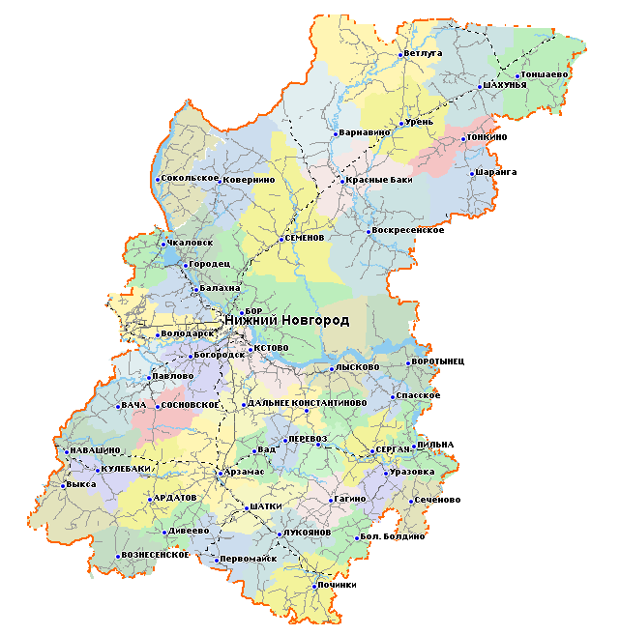
Рис. 1 «Виртуальная карта Нижегородской области»
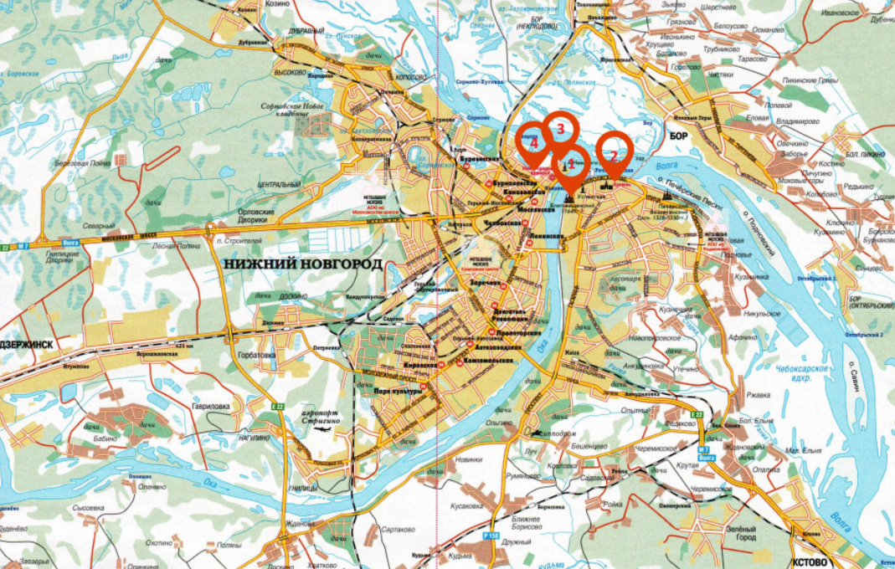
Рис. 2 «Виртуальная карта Нижнего Новгорода. Станции к квесту»

Приложение 2
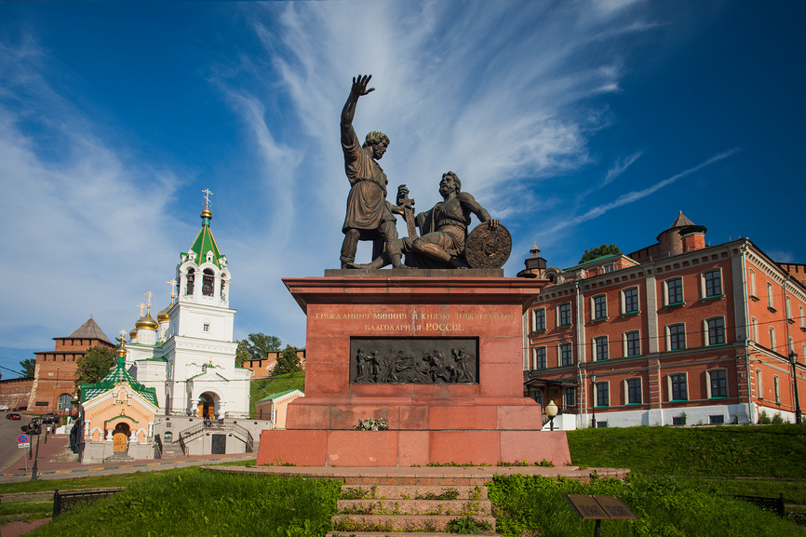
Памятник Минину и Пожарскому

Приложение 3
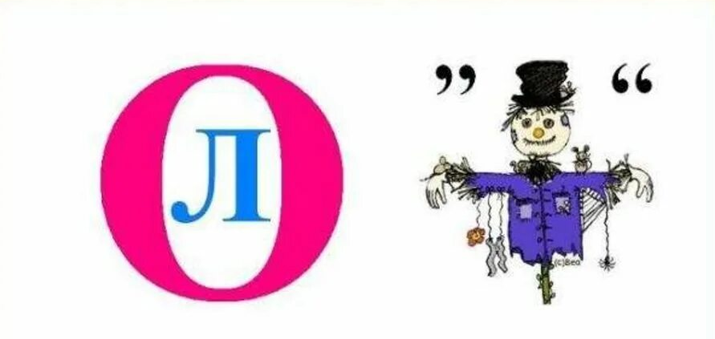

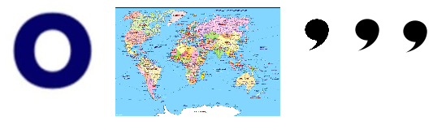

Приложение 4




